Dan sigurnijeg interneta
-dijalog-

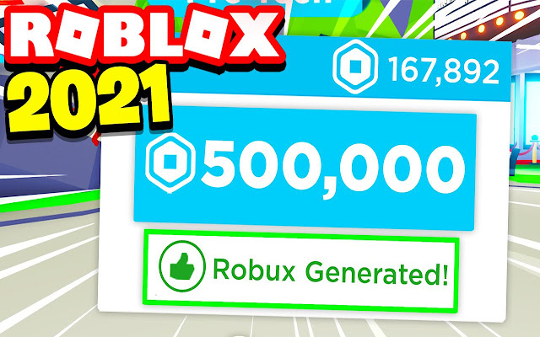

Nepoznat čovjek:Hej!
Nubek:Bok.
Nepoznat čovjek:Želiš ćuti kako dobiti besplatne robuxe?
Nubek:Da!Molim te hoću!
Nepoznat čovjek:Morat ćeš mi reći par stvari
Nubek:Molim te dao bih sve za robuxe!
Nepoznat čovjek:Daj mi svoje osobne podatke
Nubek:Ok!Sve za robuxe!
Nubek:(šalje sliku svoje osobne kratice)
Nubek:Što sad?..
Nepoznat čovjek:Idi na ovu stranicu tamo je sve spremljeno!
Nubek:Može!samo molim te pošalji link.
Nepoznat čovjek:besplatnibobuxi.com
Nubek:(otvara)
Nepoznat čovjek:Hahahahah upravo si izgubio svoje akaunt i osobne podatke!
Nubek:Ne!!!!

Pouka:Nemoj davati podatke i razgovarati sa ljudima koje ne poznaješ!

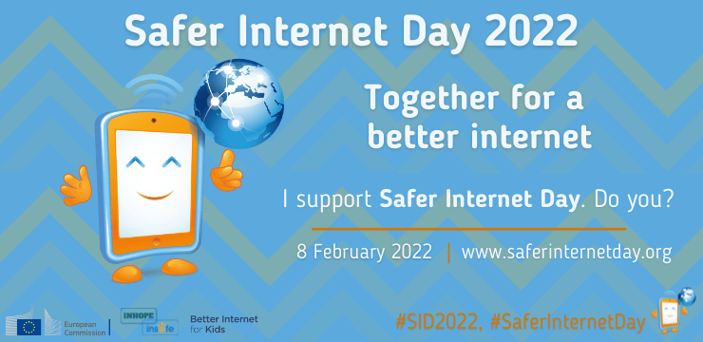

Lovro Vdović 5.a

